Держенергоефективності з експертами IRENA працює над створенням ефективної системи «зелених» аукціонів в Україні

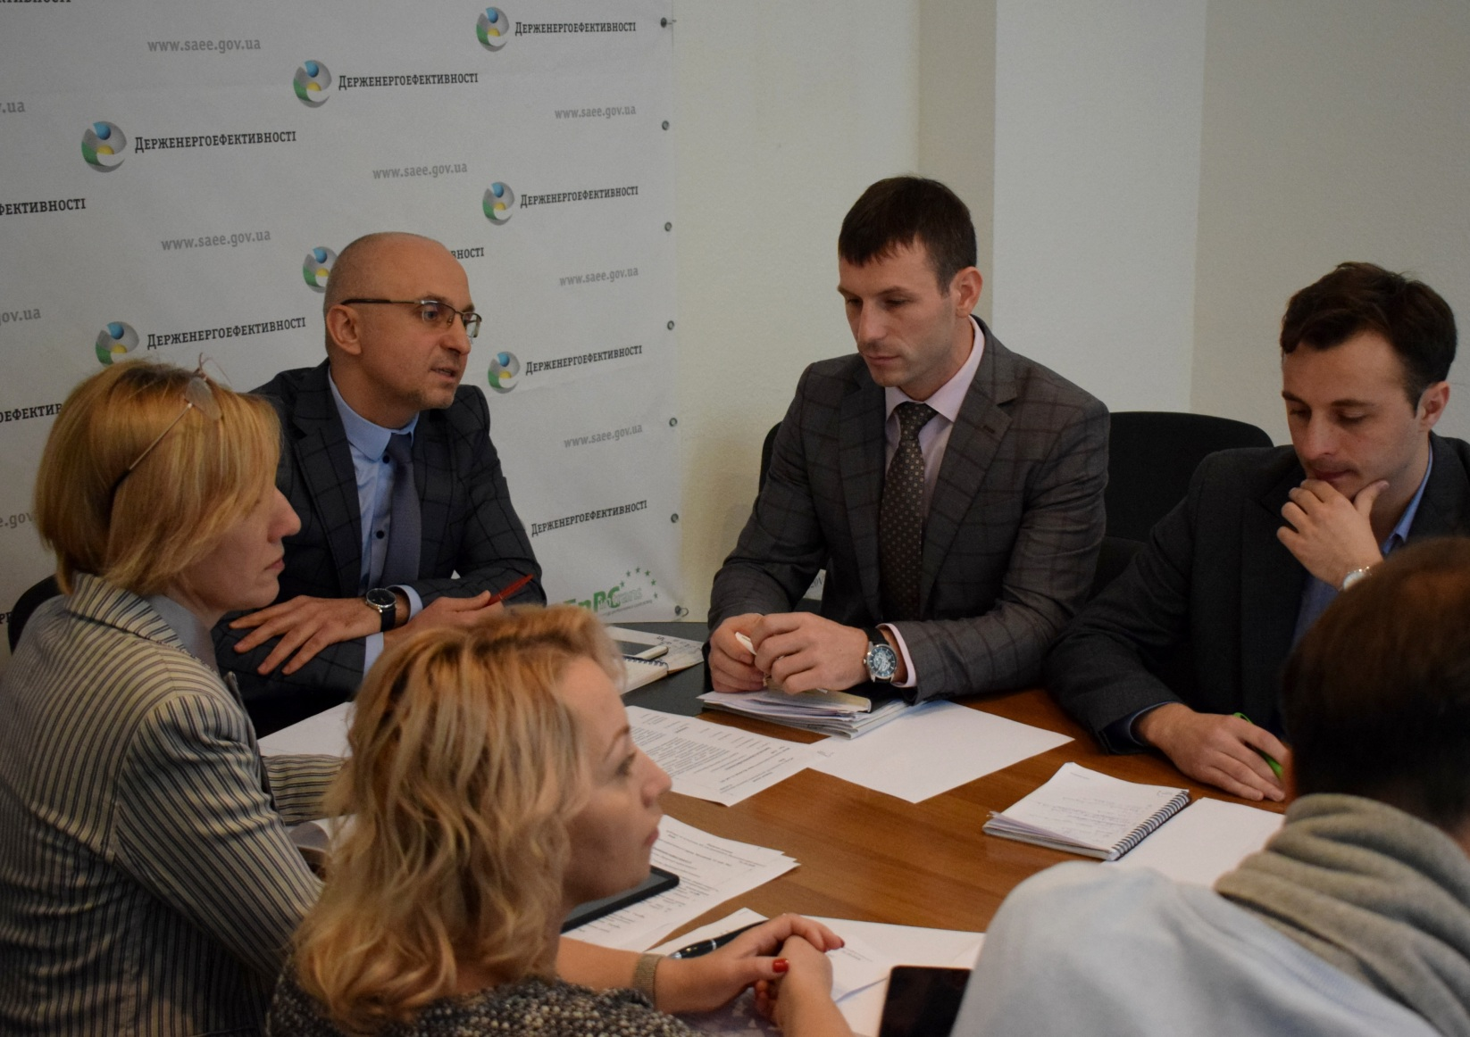

Кращий досвід країн світу щодо впровадження «зелених» аукціонів та його застосування в Україні обговорив Голова Держенергоефективності Сергій Савчук із експертами Міжнародного агентства з відновлюваних джерел енергії (IRENA, https://www.irena.org), помічниками народних депутатів України, представниками Міненерговугілля, Держенергоефективності та Національної інвестиційної ради.

У рамках вебінару, ініційованого Агентством, фахівці IRENA відзначили активність України у розвитку «чистої» енергетики та поділилися результатами досліджень щодо проведення аукціонів у різних країнах світу.

Так, впродовж останніх 20 років все більше країн світу обирають аукціони як один із механізмів розвитку «чистої» енергетики. Якщо у 2008 р. таких країн було лише 20, то у 2018 р. – понад 70.

За висновками експертів, аукціони мають низку важливих переваг, зокрема:

- забезпечують прозорість ринку;
- стимулюють зростання конкуренції між інвесторами;
- визначають реальну ринкову ціну на «чисту» електроенергію та сприяють її зменшенню.

Наприклад, в Об’єднаних Арабських Еміратах впродовж 2 років завдяки аукціонам ціна на електроенергію із СЕС знизилася із 58,5 доларів/МВт*год у січні 2015 р. до 24,2 доларів/МВт*год у березні 2017 року.

Окрім цінової складової, сторони розглянули усі інші елементи аукціонів.

Під час розробки ефективної моделі аукціонів для України експерти IRENA рекомендували звертати особливу увагу на такі питання:

- ключова мета, яку ставить перед собою країна;
- умови участі в аукціонах;
- способи підвищення конкуренції між учасниками та уникнення зловживань;
- умови обрання переможця аукціону;
- шляхи нівеляції ризиків реалізації проектів, які виграли аукціони.

За підсумками вебінару учасники дійшли згоди щодо необхідності узагальнення рекомендацій експертів IRENA та їх включення у якості пропозицій до законопроекту щодо аукціонів в Україні.

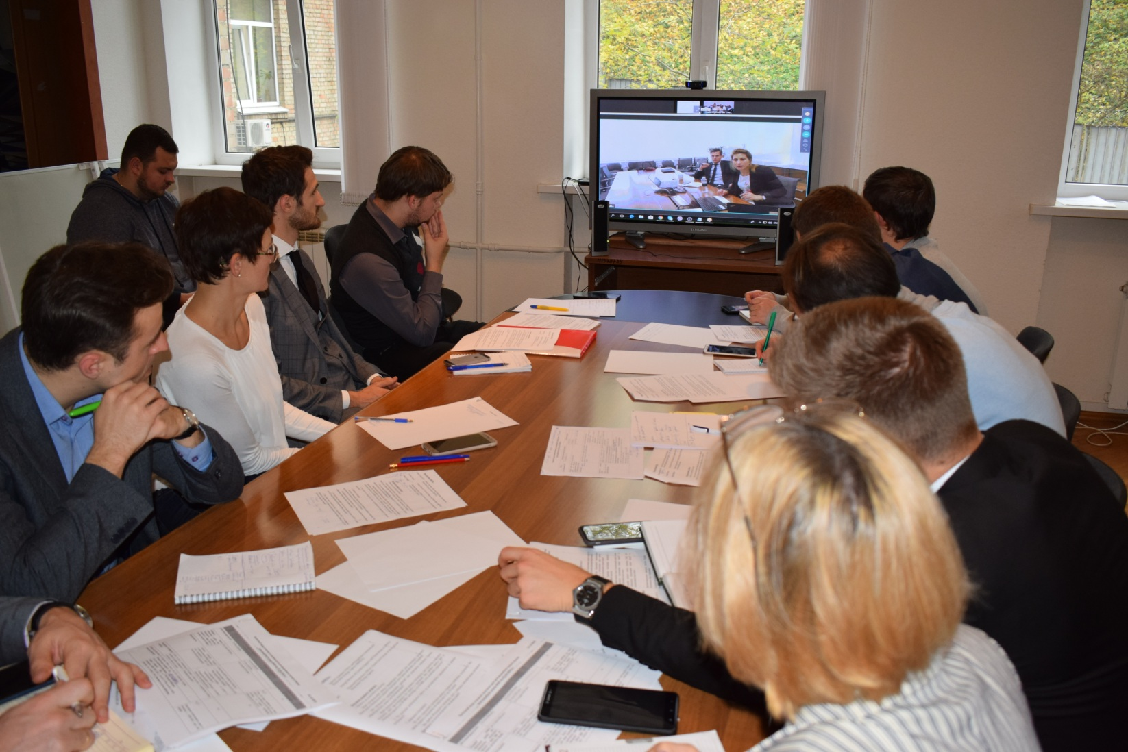

Також на початку 2019 р. планується провести масштабний семінар за участю фахівців IRENA з питань «зелених» аукціонів.

Управління комунікації та зв’язків з громадськістю Держенергоефективності

